PSN PLUS Vamos a pegar el Link y nos creamos una cuenta PayPal

[Paypal.com/es](http://paypal.com/es?fbclid=IwAR2qfh0VBPy-fTLQE-r6Dy0bdvfUXHSCemujdlGtCK6C47XNgKuHQtX4PM8)

Sin ip y En registro dejamos España

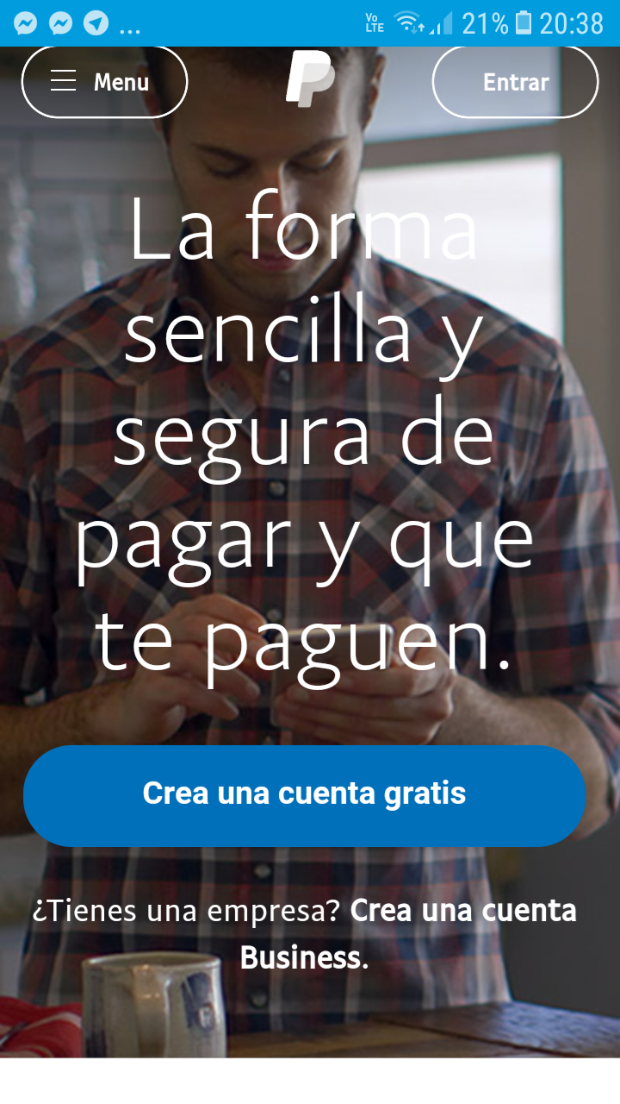para PayPal siempre tiene que ser gmail o yahoo inventado

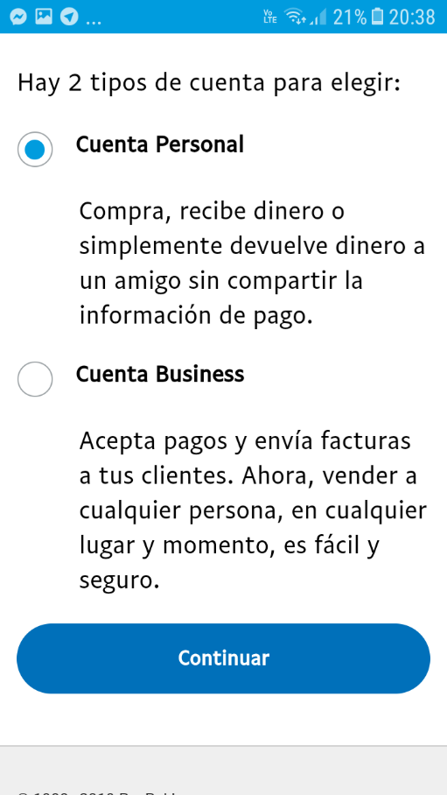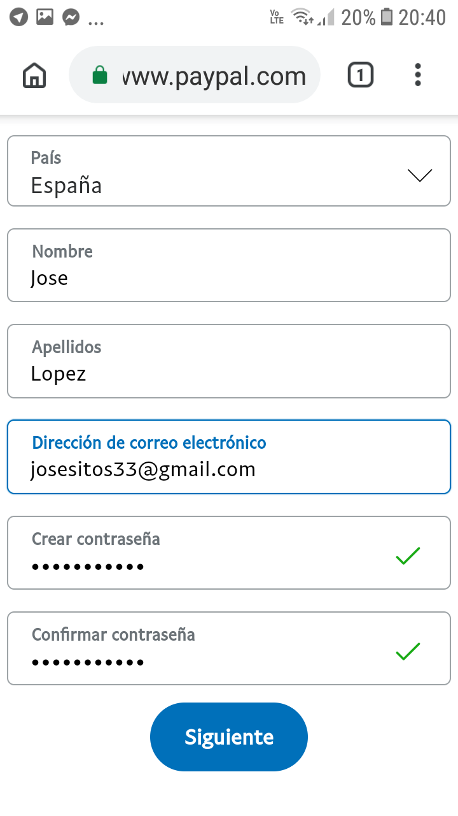

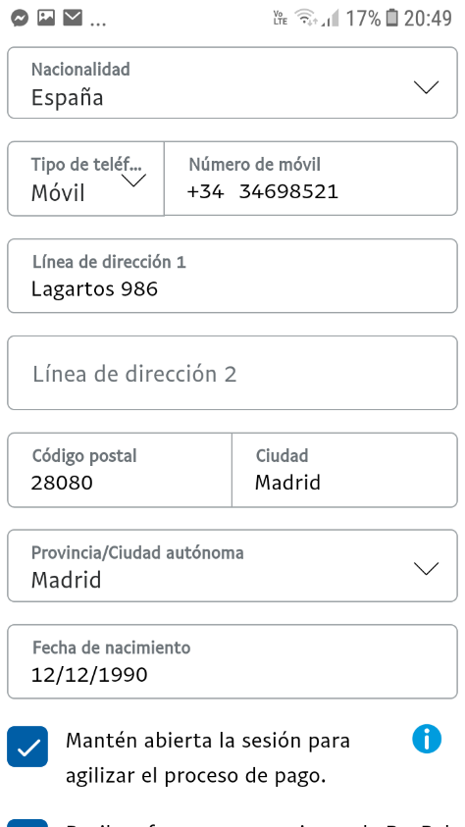

Teléfono: 34xxxxxxxx&lt;br&gt;<br>

Dirección linea 1: lagartos xxx

Código postal: 28080

Ciudad: Madrid Provincia: Madrid

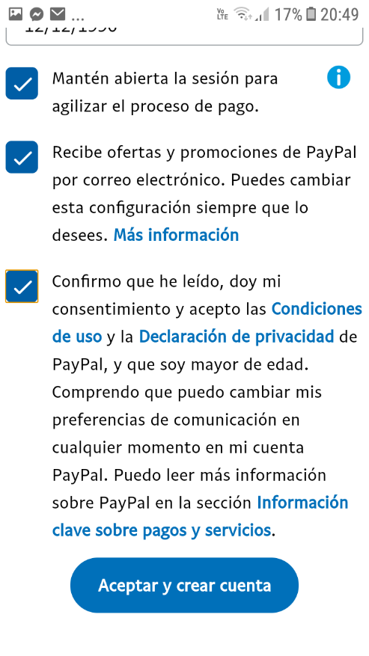La contraseña tiene que tener una mayúsculas un signo y 6 letras

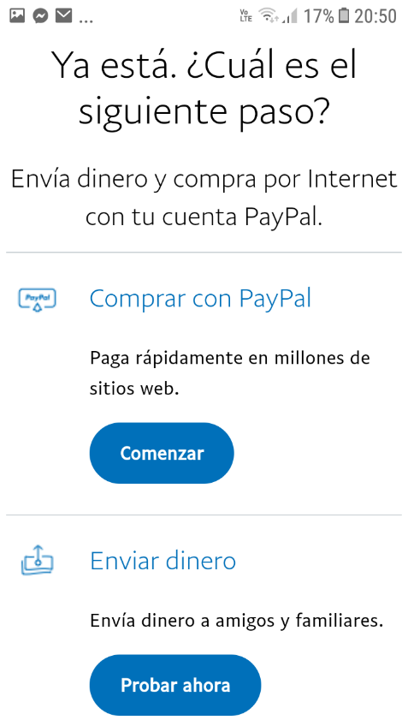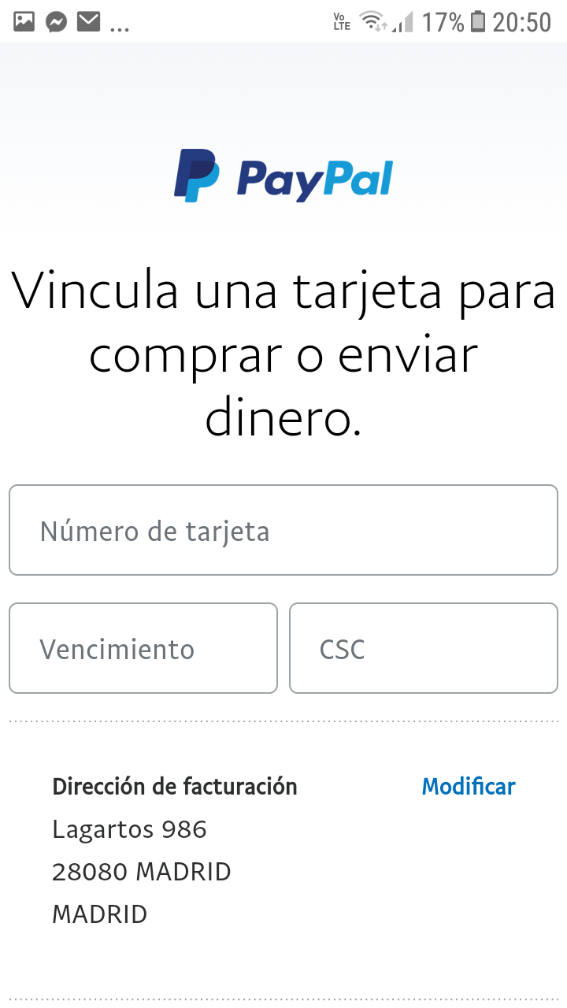

Ahora vamos abrir otra pestaña y van a pegar el Link

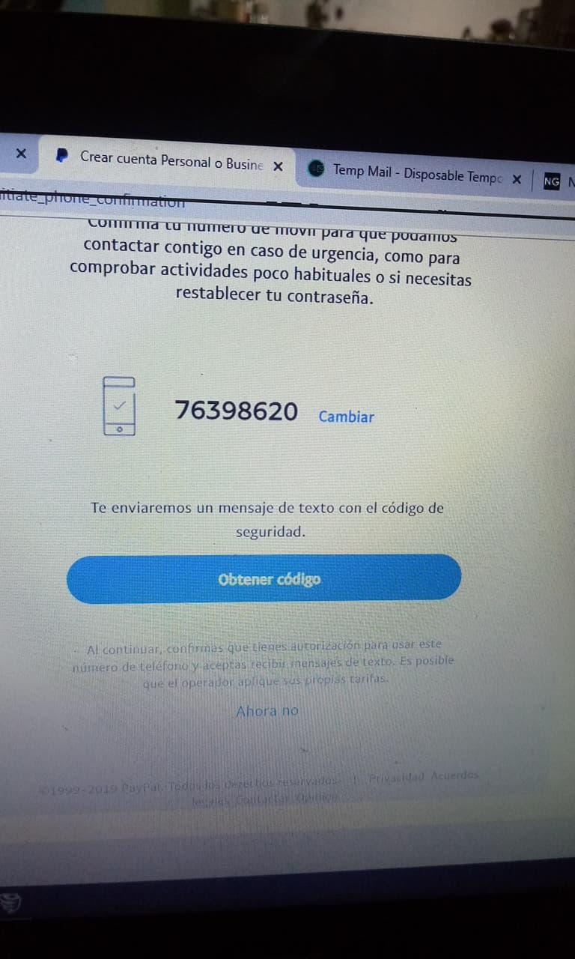[https://store.playstation.com/es-es/product/IP9102-NPIA90006_01-PSPLUS14DAYTRIAL](https://store.playstation.com/es-es/product/IP9102-NPIA90006_01-PSPLUS14DAYTRIAL?fbclid=IwAR0No6JSdz_CHQFm9Ck57EPXrVKw9Yk7DxG9wGUgEAP3fytaLsg_XtjeWso)

ahora no,

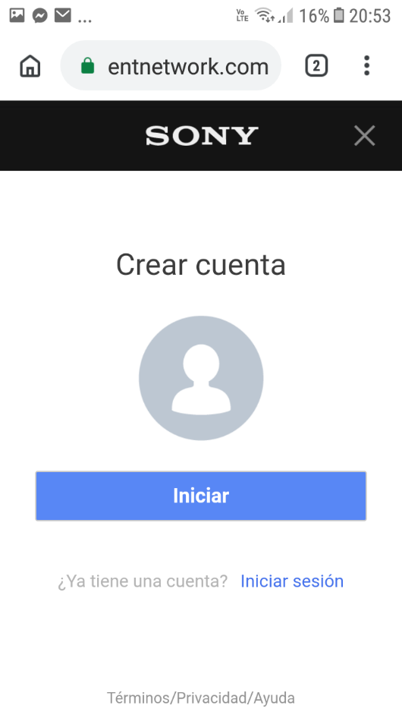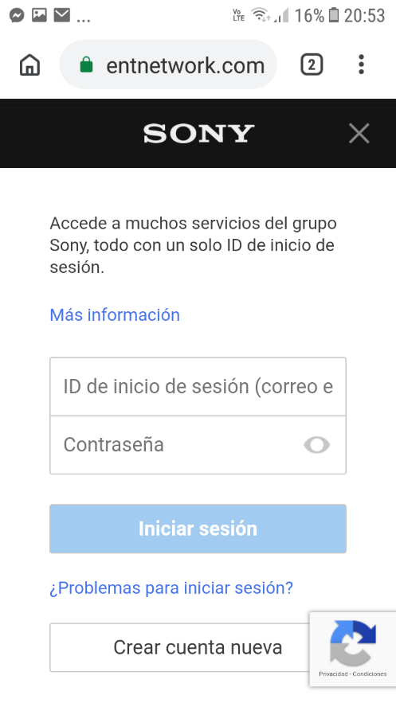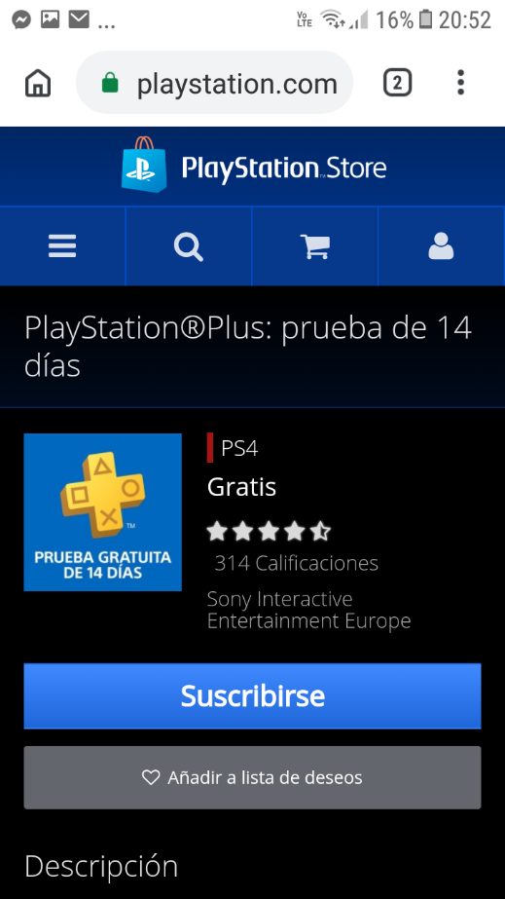

Le damos en suscribir crear cuenta nueva vamos a iniciar

Y ahora nos registramos con un correo temporal

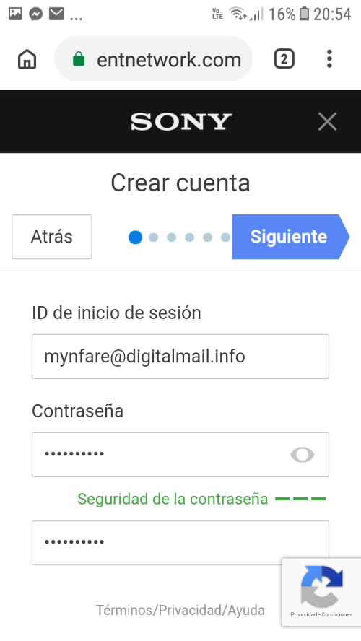

Inventado el correo, sacarlo de correo temporal, porque luego tenemos que verificar, acuérdense de anotar la contrasela, luego le damos en siguiente

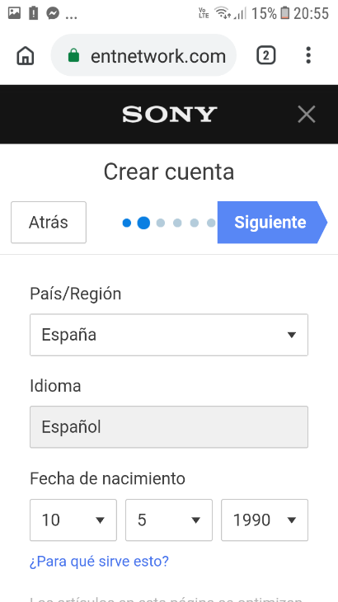

Ponemos datos de España, Madrid Ciudad Madrid Zip 28080